SECRETARIA MUNICIPAL DE EDUCAÇÃO
EDUCAÇÃO INFANTIL – ROTEIRO
ATIVIDADES COMPLEMENTARES DE ESTUDO – COVID 19

ROTEIRO DE ATIVIDADES COMPLEMENTARES DE ESTUDO – COVID 19
CMEI ZILDA ARNS

PROFESSOR: NUBIA PEREIRA DE MORAIS

TURMAS: INFANTIL III H-MATUTINO/J- VESPERTINO

CRIANÇAS BEM PEQUENAS (3 ANOS)
PERÍODO DE REALIZAÇÃO: 30/11 a 05/12/2020
Conto com a participação da família nesse plano de aula , após ler as orientações e objetivos propostos, o interessante é reservar um local com silêncio para que as atividades sejam realizadas com tranquilidade.
O Wathsapp será a ferramenta para que a nossa comunicação seja efetivada, no caso de dúvidas e sugestões o mesmo poderá ser utilizado. É de grande valia que fotos e vídeos de seu filho (a) sejam encaminhados. Não se esqueçam que o distanciamento social é necessário para a saúde de sua família.
Dia 05/12 (sábado ) será realizada a reposição do recesso do Dia dos Professores.
REVISÃO DE CONTEÚDOS
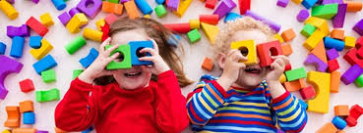

O QUE VOCÊ VAI  ESTUDAR: | SEGUNDA-FEIRA 30/11/2020  SABERES E CONHECIMENTOS:  - Manipulação, exploração e organização de objetos.  - Características físicas, utilidades, propriedades, semelhanças e diferenças entre os objetos.
PARA QUE  VAMOS  ESTUDAR  ESSES  CONTEÚ  DOS? | CAMPO DE EXPERIÊNCIA: ESPAÇOS, TEMPOS, QUANTIDADES, RELAÇÕES E TRANSFORMAÇÕES:  (EI02ET01) Explorar e descrever semelhanças e diferenças entre as características e propriedades dos objetos (textura, massa, tamanho).  - Manipular objetos e brinquedos de materiais diversos, explorando suas características físicas e possibilidades.  - Explorar objetos pessoais e do meio em que vive, conhecendo suas características, propriedades e função social para que possa utilizá-los de forma independente de acordo com suas necessidades.  - Descrever objetos em situações de exploração ou em atividades de trios ou pequenos grupos, apontando suas características, semelhanças e diferenças.  - Observar e nomear alguns atributos dos objetos que exploram.  - Observar objetos produzidos em diferentes épocas e por diferentes grupos sociais a fim de perceber características dos mesmos.  - Manipular objetos e brinquedos explorando características, propriedades e possibilidades associativas
COMO VAMOS  ESTUDAR OS  CONTEÚDOS? | Metodologia: Para fazer a sua massinha você vai precisar de:  - 1 xícara de sal  - 4 xícaras de farinha de trigo  - 1 xícara e meia de água  - 3 colheres de sopa de óleo  - Corante alimentício  Como preparar a massa para modelar  A receita de massa de modelar é muito fácil e legal de fazer. Em uma vasilha grande misture a farinha e o sal em seguida adicione a água e o óleo. Misture até que todo o conteúdo forme uma massa homogênea. Se ficar muito mole você pode adicionar mais farinha, e se ainda estiver seca e quebradiça adicione mais água.  O último ingrediente é o corante, você pode usar um corante natural como o colorau. A quantidade de colorau que você colocar é que vai dar o tom mais avermelhado ou mais alaranjado da massinha. Você pode fazer uma massinha branca sem adicionar nenhum corante. Você também pode fazer massinhas roxas e vermelhas utilizando sucos em pó de uva e frutas vermelhas.  O bom é que todas essas receitas são comestíveis, então você não precisa se preocupar se seu filho colocar a massinha na boca ou até mesmo engolir uns pedacinhos. Se você usar suco em pó ou corantes alimentícios de outras cores certifique-se de que o seu filho não tem alergia a alguns destes corantes.  Depois de feita, a massa de modelar pode ser conservada na geladeira em um pote fechado durante muito tempo. Outra vantagem da massa de modelar caseira é que ela não adere à mão e tem um cheiro agradável. Você pode colocar glitter na mistura, essências para dar um novo cheirinho, e até mesmo cremes corporais que são cheirosos e darão uma nova textura para a mistura.  Dicas de brincadeiras para fazer com a massinha  Esse é o tipo de brincadeira que não precisa de muitos recursos ou planejamentos, só em manusear a massa seu filho pode ficar entretido por horas a fio. Mas você pode propor atividades diferentes para eles. Inserindo alguns objetos com texturas diferentes você pode pedir que eles “imprimam” a textura na massinha, pressionando-a sobre o material. Manuseando a massa de modelar, seus filhos podem descobrir diferentes formas de manipulá-la.  Eles também podem usar palitos, forminhas e tampas de garrafa pet para cortar, furar, riscar e desenhar sobre a massa. Com os mesmos objetos, eles podem construir bonecos, usando simples palitos como braços e pernas, e, quem sabe, rabos e caudas! Com diferentes opções de cores e objetos seus filhos podem criar um mundo novo com sua massa para modelar.  https://www.omo.com/br/se-sujar-faz-bem/arte-artesanato/massa-de-modelar-aprenda-a-fazer-a-sua-massinha-em-casa.html
O QUE VOCÊ VAI  ESTUDAR: | TERÇA –FEIRA 01/12/2020  SABERES E CONHECIMENTOS:  - Regras de jogos e brincadeiras.  - Próprio corpo e suas possibilidades motoras, sensoriais e expressivas.  - Coordenação motora ampla: equilíbrio, destreza e postura corporal
PARA QUE  VAMOS  ESTUDAR  ESSES  CONTEÚDOS? | CAMPOS DE EXPERIÊNCIA: TRAÇOS, SONS, CORES E FORMAS  (EI02TS01) Criar sons com materiais, objetos e instrumentos musicais, para acompanhar diversos ritmos de música.  - Brincar com materiais e objetos.  - Reconhecer as partes do corpo nomeando-as e realizar registros gráficos do próprio corpo e dos demais.  - Explorar os sons produzidos pelo corpo.  - Explorar novos materiais buscando diferentes sons para acompanhar canções que lhes são familiares
COMO VAMOS  ESTUDAR OS  CONTEÚDOS? | Brincadeira Pesca com Peneira  Metodologia: Sobre a mesa colocar uma bacia com água e tampinhas de garrafa pet, para que a criança pesque as mesmas uma peneira.  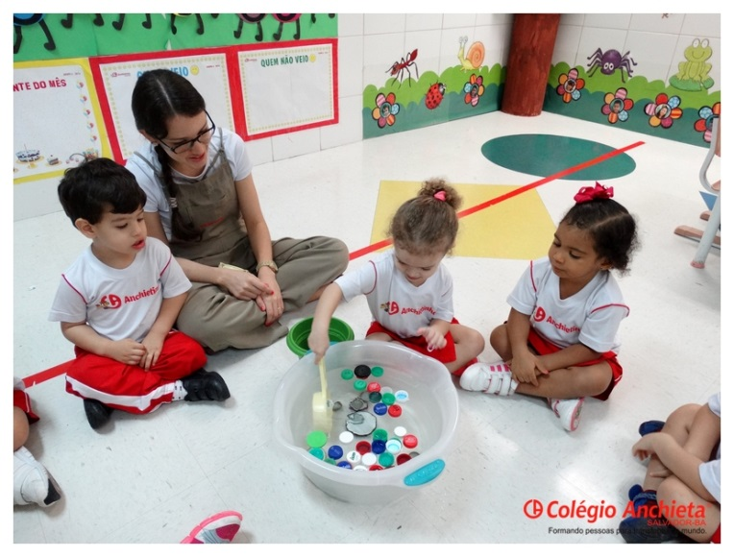  http://www.anchietaba.com.br/noticias/itaigara/detalhe/3256/
O QUE VOCÊ VAI  ESTUDAR: | QUARTA –FEIRA 02/12/2020  SABERES E CONHECIMENTOS:  - O corpo e seus movimentos.  - Esquema corporal.  - Dança.  - Imitação como forma de expressão  - Motricidade: equilíbrio, destreza e postura corporal.
PARA QUE  VAMOS  ESTUDAR  ESSES  CONTEÚ  DOS? | CAMPOS DE EXPERIÊNCIA: CORPO, GESTOS E MOVIMENTOS  EI02CG03) Explorar formas de deslocamento no espaço (pular, saltar, dançar), combinando movimentos e seguindo orientações.  -Seguir comandos;  -Explorar movimentos corporais;  -Dançar e trabalhar o esquema corporal;  -Ampliar o repertório musical;  Trabalhar imitação de sons e gestos.
COMO VAMOS  ESTUDAR OS  CONTEÚDOS? | Brincadeira Banda Corporal  Metodologia: Assistir o vídeo do Yootube Cia Lúdica TV , Brincadeira Banda Corporal, ouvir e seguir os comandos da música, reproduzindo e imitando sons e gestos presentes no mesmo, a brincadeira proporciona interação com a família.  https://www.youtube.com/watch?v=J91Wc5_fZSA
O QUE VOCÊ VAI  ESTUDAR: | QUINTA–FEIRA 03 /12/2020  SABERES E CONHECIMENTOS:  - Oralidade e escuta.  - Identificação e nomeação de elementos.  - Linguagem oral.  - Gêneros e suportes de textos.  - Elementos da linguagem visual: texturas, cores, superfícies, volumes,  espaços, formas etc.
PARA QUE  VAMOS  ESTUDAR  ESSES  CONTEÚ  DOS? | CAMPOS DE EXPERIÊNCIA: ESCUTA, FALA, PENSAMENTO E IMAGINAÇÃO.  (EI02EF02) Identificar e criar diferentes sons e reconhecer rimas e aliterações em cantigas de roda e textos poéticos.  - Participar de jogos e brincadeiras de linguagem que exploram a sonoridade das palavras (sons, rimas, sílabas, aliterações).  EI02EF07) Manusear diferentes portadores textuais, demonstrando reconhecer seus usos sociais.  Explorar diferente portador textual :vídeo .
COMO VAMOS  ESTUDAR OS  CONTEÚDOS? | História A rainha das cores  Metodologia: História A rainha das cores –Autor Jutta Bauer, ouvir a mesma, reconhecer as cores de cada personagem presente na história, Ouvir a música e cantar a mesma. Varal de histórias.  https://www.youtube.com/watch?v=DqRrAR-8JQE
O QUE VOCÊ VAI  ESTUDAR: | SEXTA–FEIRA 04 /12/2020  SABERES E CONHECIMENTOS:  - Autoconhecimento;  - Próprio corpo;  - Dança.
PARA QUE  VAMOS  ESTUDAR  ESSES  CONTEÚ  DOS? | CAMPOS DE EXPERIÊNCIA: O EU O OUTRO E NÓS:  EI02EO02) Demonstrar imagem positiva de si e confiança em sua capacidade para enfrentar dificuldades e desafios.  - Brincar com seu corpo por meio de gestos e movimentos.  - Perceber características e possibilidades corporais na conquista de objetivos simples.
COMO VAMOS  ESTUDAR OS  CONTEÚDOS? | MÚSICA MINHA BONECA DE LATA  Metodologia: Assistir o vídeo da música Minha boneca de lata, em seguida, cantar e gesticular conforme a música, trabalhando o equilíbrio, e a expressão corporal. Aprimorar a coordenação motora estimulando o movimento, a orientação espacial, a atenção e as percepções visual, auditiva e tátil.  https://www.youtube.com/watch?v=6gRP9R7dKmk  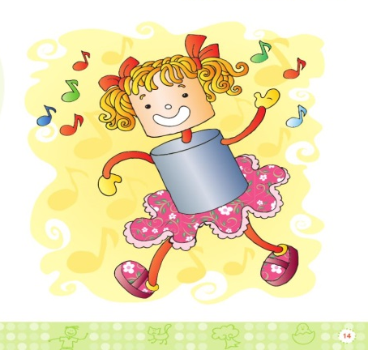
O QUE VOCÊ VAI  ESTUDAR: | SÁBADO 05/12/2020  SABERES E CONHECIMENTOS:  - Motricidade: equilíbrio, destreza e postura corporal.  - O corpo e seus movimentos.  - Esquema corporal.
PARA QUE  VAMOS  ESTUDAR  ESSES  CONTEÚ  DOS? | CAMPOS DE EXPERIÊNCIA: CORPO, GESTOS E MOVIMENTOS:  (EI02CG03) Explorar formas de deslocamento no espaço combinando movimentos e seguindo orientações.  ● Deslocar-se em ambientes livres ou passando por obstáculos que permitam possibilidades.  ● Deslocar-se de diferentes modos: andando de frente, de costas.  ● Deslocar-se de acordo com ritmos musicais: rápido ou lento.  ● Vivenciar brincadeiras e jogos corporais.
COMO VAMOS  ESTUDAR OS  CONTEÚDOS? | BOLINHA NO ROLO DE PAPEL HIGIÊNICO  Metodologia: Trabalhar o equilíbrio utilizando um rolinho de papel higiênico e uma bola pequena, andar até uma linha estipulada sem derrubar a mesma, voltar pelo mesmo trajeto, dessa vez de costas.  Para a brincadeira ficar animada colocar uma música lenta, depois escolher uma com o ritmo mais acelerado.  https://www.facebook.com/watch/?v=154556585511489  